Муниципальное бюджетное общеобразовательное учреждение средняя общеобразовательная школа № 4 г. Дивногорска

«СОГЛАСОВАНО»  Руководитель ШМО  учителей физико-математической образовательной  области  __________ Карпинская Т.В.  «________»______2014 г.  Протокол №_________ | «РЕКОМЕНДОВАНО»  Председатель МС  _________М.М.Комиссарова  «________»______2014 г.  Протокол №_________ | «УТВЕРЖДЕНО»  Директор МБОУ СОШ №4  __________И.В.Кирилина  «________»______2014 г.

Рабочая программа по учебному предмету
«Информатика и ИКТ»
10 класса
учителя информатики
Карпинской Т.В.
2014-2015 уч.год

ПОЯСНИТЕЛЬНАЯ ЗАПИСКА
Рабочая программа учебного курса по информатике составлена на основании Методического пособия «ИНФОРМАТИКА и ИКТ 8-1 1» Н.Д. Угринович – М.: БИНОМ, Лаборатория знаний, 2010 г, которая обеспечивает базовый уровень информационной культуры учащегося, непрерывность образования на основе концентрического подхода, способствуя повышению устойчивости знаний и приобретению навыков работы на компьютере. Соответствует утвержденным Министерством образования РФ Стандарту среднего (полного) общего образования по информатике и информационным технологиям и Примерной программе среднего (полного) общего образования по курсу «Информатика и ИКТ» на базовом уровне (утверждена приказом Минобразования России от 09.03.04 .№ 1312).
Согласно федеральному базисному учебному плану для образовательных учреждений РФ количество учебных часов в году – 34 ч. В неделю проводится 1 час. На контрольные и проверочные работы - 3 часа, практические работы на компьютере— 15 час.
Общая характеристика учебного предмета.
Информатика — это наука о закономерностях протекания информационных процессов в системах различной природы, о методах, средствах и технологиях автоматизации информационных процессов. Она способствует формированию современного научного мировозрения, развитию интеллектуальных способностей и познавательных интересов школьников; освоение базирующихся на этой науке информационных технологий необходимых школьникам, как в самом образовательном процессе, так и в их повседневной и будущей жизни.
Изучение курса информатики преследует две цели: общеобразовательную и прикладную. Общеобразовательная цель заключается в освоении обучающимися фундаментальных понятий современной информатики, формировании у них навыков алгоритмического мышления, понимания компьютера как современного средства обработки информации. Прикладная - в получении практических навыков работы на компьютере и овладении современными информационными технологиями.
Изучение информатики и информационных технологий в старшей школе на базовом уровне направлено на достижении следующих целей:
•освоение системы базовых знаний, отражающих вклад информатики в формирование современной научной картины мира, роль информационных процессов в обществе, биологических и технических системах;
•овладение умениями применять, анализировать, преобразовывать информационные модели реальных объектов и процессов, используя при этом информационные и коммуникационные технологии (ИКТ), в том числе при изучении других школьных предметов;
•развитие познавательных интересов, интеллектуальных и творческих способностей путем освоения и использования методов информатики и средств ИКТ при изучении различных учебных предметов;
•воспитание ответственного отношения к соблюдению этических и правовых норм информационной деятельности;
•приобретение опыта использования информационных технологий в индивидуальной и коллективной деятельности.
Цели обучения в 10 классе:
- развитие системного мышления, творческих способностей, познавательного интереса учащихся;
- развитие навыков технологии поиска информации в Интернете;
- закрепление и развитие навыков моделирования и технологии обработки данных в среде табличного процессора;
- закрепление знаний по базовым понятиям информатики;
- закрепление и развитие навыков работы с объектами текстового документа;
- освоение информационной технологии представления информации;
- воспитание этических и правовых отношений в информационной деятельности.
В результате изучения курса ИКТ учащийся должен знать:
знать/понимать:
- виды информационных процессов; примеры источников и приемников информации;
- единицы измерения количества и скорости передачи информации; принцип дискретного (цифрового) представления информации;
- назначение и функции используемых информационных и коммуникационных технологий; основные этапы решения задач на ПК;
- возможности, принципы построения и правила использования наиболее распространенных пакетов прикладных программ общего назначения (текстовые и графические редакторы, электронные таблицы, системы управления базами данных) и компьютерные средства связи (электронная почта, компьютерная конференция).
уметь:
- оценивать числовые параметры информационных объектов и процессов: объем памяти, необходимый для хранения информации; скорость передачи информации; пользоваться персональным компьютером и его периферийным оборудованием (принтером, сканером, модемом, мультимедийным проектором, цифровой камерой, цифровым датчиком);
- следовать требованиям техники безопасности, гигиены, эргономики и ресурсосбережения при работе со средствами информационных и коммуникационных технологий;
- передавать информацию по телекоммуникационным каналам в учебной и личной переписке, использовать информационные ресурсы общества с соблюдением соответствующих правовых и этических норм;
- представлять информацию с помощью систем счисления; пользоваться электронными таблицами, выполнять основные операции (строить диаграммы различных типов, использовать ссылки).
Содержание образовательной программы 10 класс.
Тема 1. «Информация и информационные процессы» —4 часа.
1.1 Кодирование и обработка числовой информации 1.1.1 Представление числовой информации с помощью систем счисления 1.1.2 двоичное кодирование чисел в компьютере
Тема 2. «Информационные технологии» - 13 часов.
2.1. Кодирование и обработка текстовой информации 2.1.1. Кодирование текстовой информации
2.2. Создание документов в текстовых редакторах
2.1. Форматирование документов в текстовых редакторах
2.3. Компьютерные словари и системы компьютерного перевода текстов
2.4. Системы оптического распознавания документов
2.5. Кодирование и обработка графической информации
2.6. Кодирование графической информации
2.7. Растровая графика 2.7.1. Векторная графика
2.8 Кодирование звуковой информации
2.9 Компьютерные презентации
2.10 Электронные таблицы 2.10.1 Построение диаграмм и графиков
Тема 3. «Коммуникационные технологии» - 15 часов.
3.1. Локальные компьютерные сети
3.2. Глобальная компьютерная сеть Интернет
3.3. Подключение к Интернету
3.4. Всемирная паутина
3.5. Электронная почта
3.6. Общение в Интернете в реальном времени
3.7. Файловые архивы
3.8. Радио, телевидение и Web-камеры в Интернете
3.9. Геоинформационные системы в Интернете
3.10. Поиск информации в Интернете
3.11. Электронная коммерция в Интернете
3.12. Библиотеки, энциклопедий и словари в Интернете
3.13. Основы языка разметки гипертекста

Повторение по теме «Информационные технологии» – 1 час.
Повторение по теме . «Коммуникационные технологии» —1 час..

Формы и средства контроля

№ п\п | Тема
1. | Контрольная работа № 1 по теме: «Информационные технологии»
2. | Контрольная работа № 2 по теме: «Коммуникационные технологии»

Ресурсное обеспечение программы

Компоненты учебного и программно-методического комплекса по курсу «Информатика и ИКТ» включают:
- - Угринович Н.Д. Информатика и информационные технологии: учебник для 10 класса. – М.: БИНОМ. Лаборатория знаний, 2010;
- - Угринович Н.Д., Босова Л.Л., Михайлова Н.И. Практикум по информатике и информационным технологиям: учебное пособие для общеобразовательных учреждений. - М.: БИНОМ. Лаборатория знаний, 2008;
- - Угринович Н.Д. Компьютерный практикум на CD-ROM. - М.: БИНОМ. Лаборатория знаний, 2008.
http://www.school-collection.edu.ru
http://www.metod-kopilka.ru
http://www.pedsovet.su
http://www.computer-museum.ru
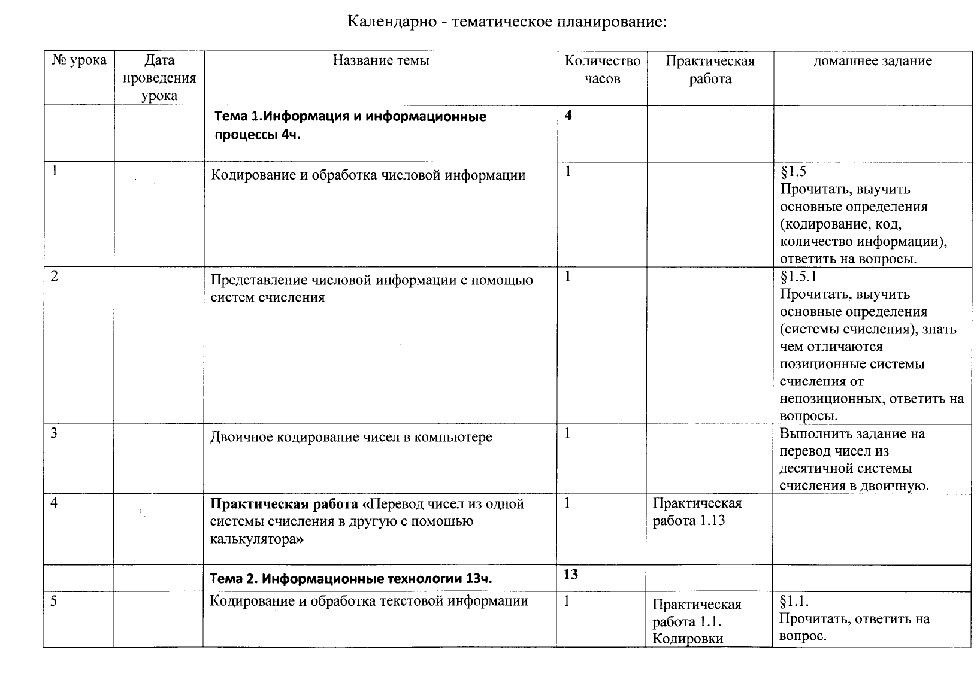
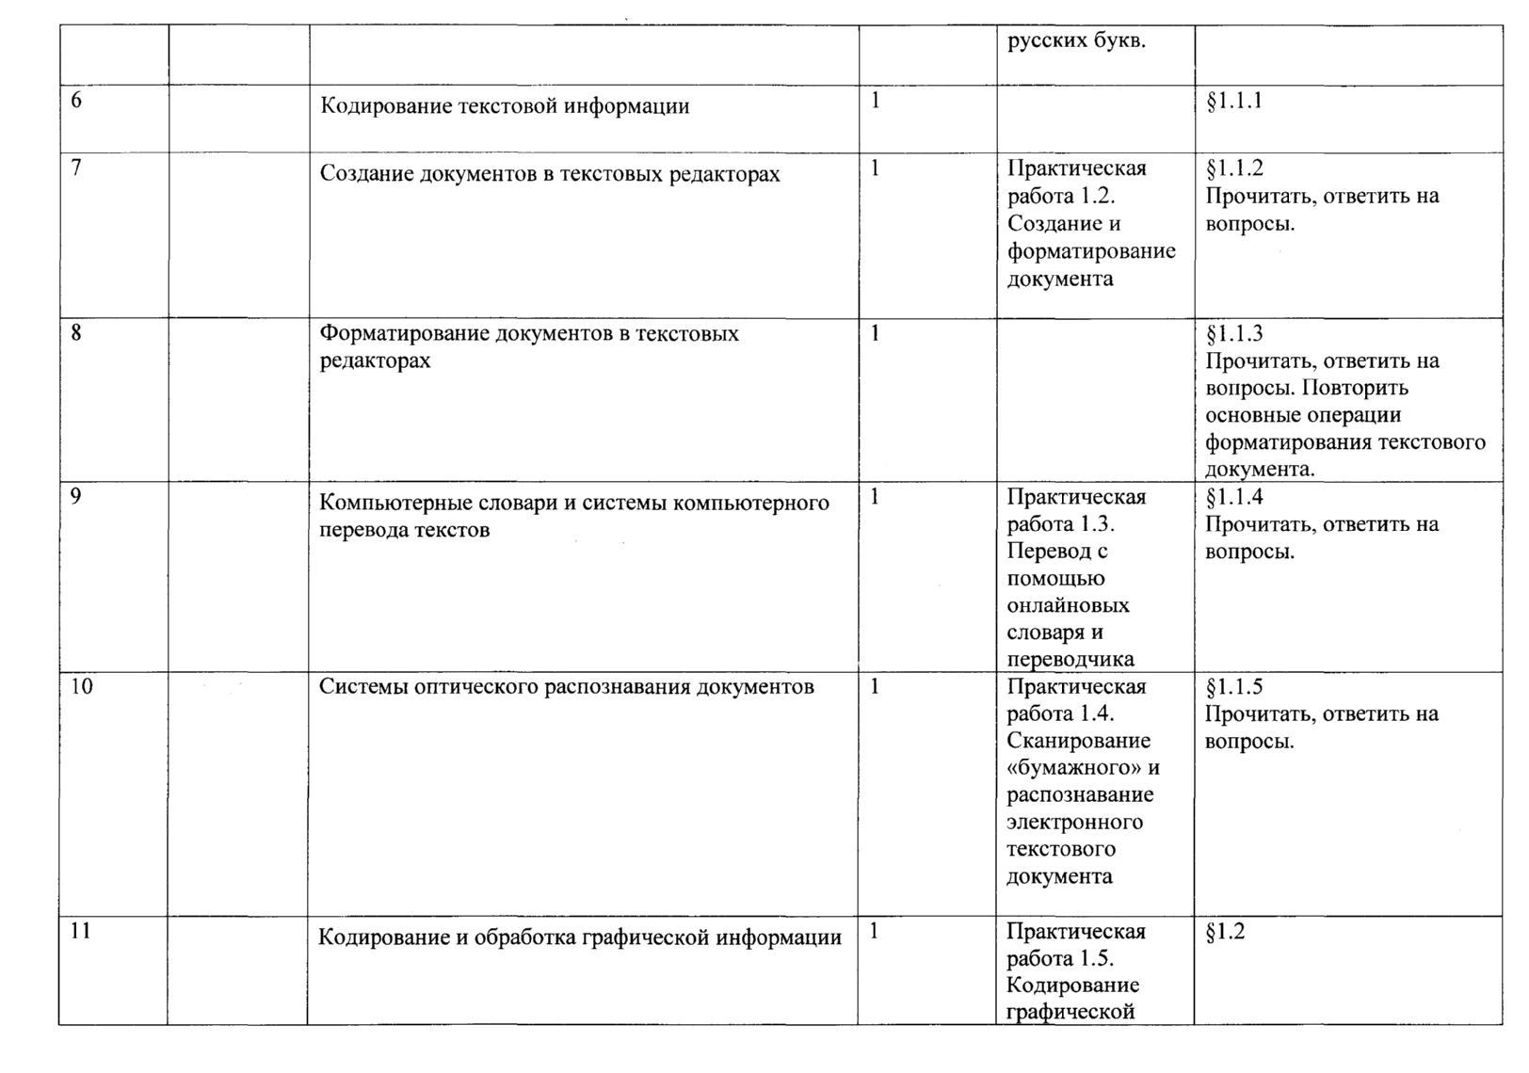
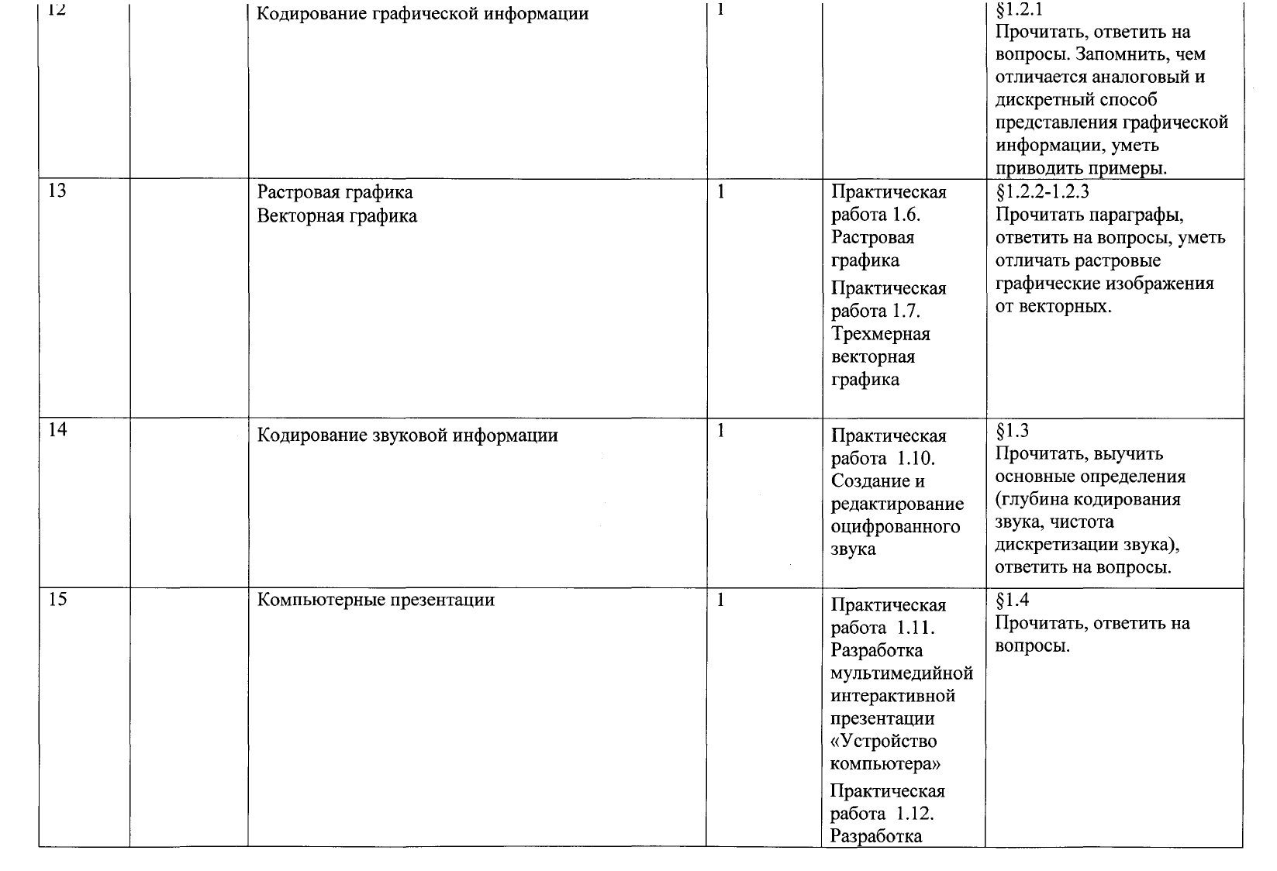
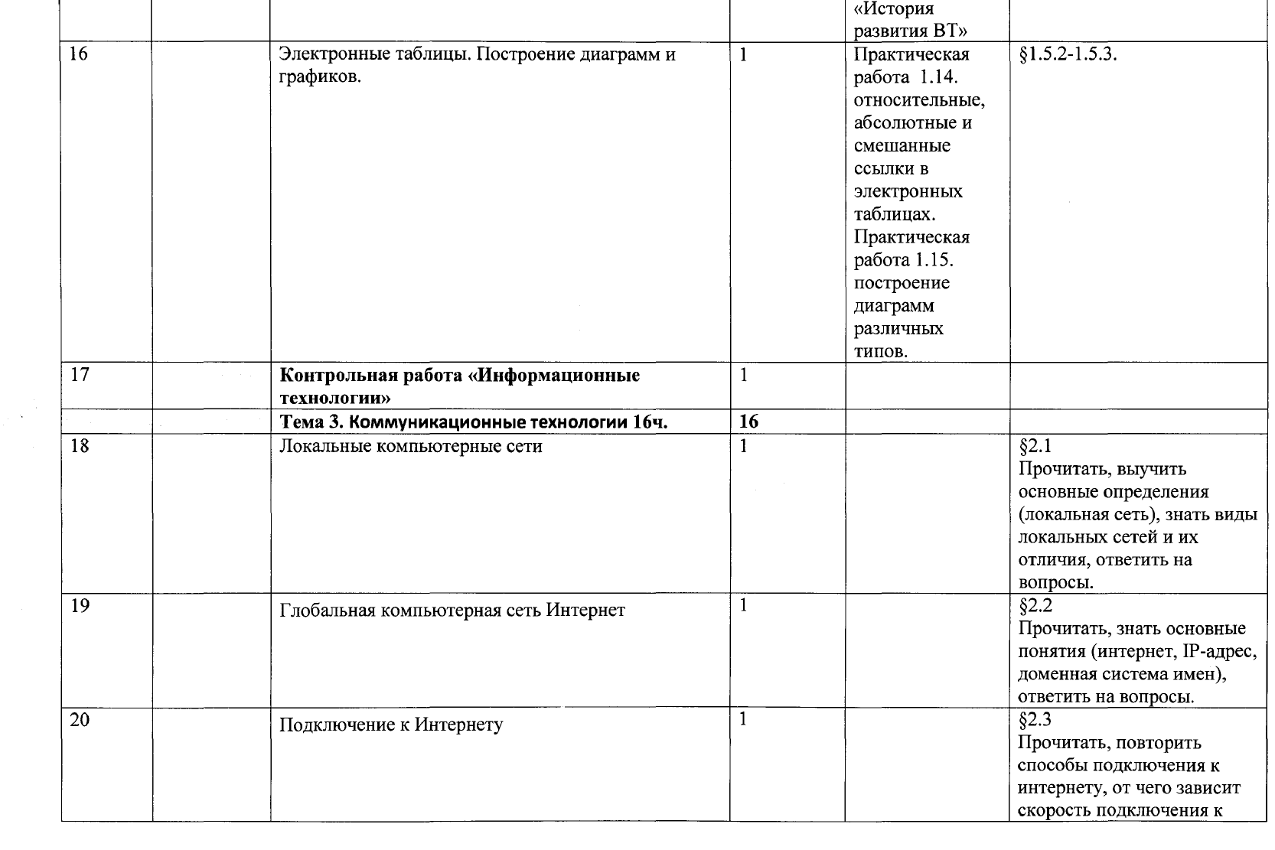
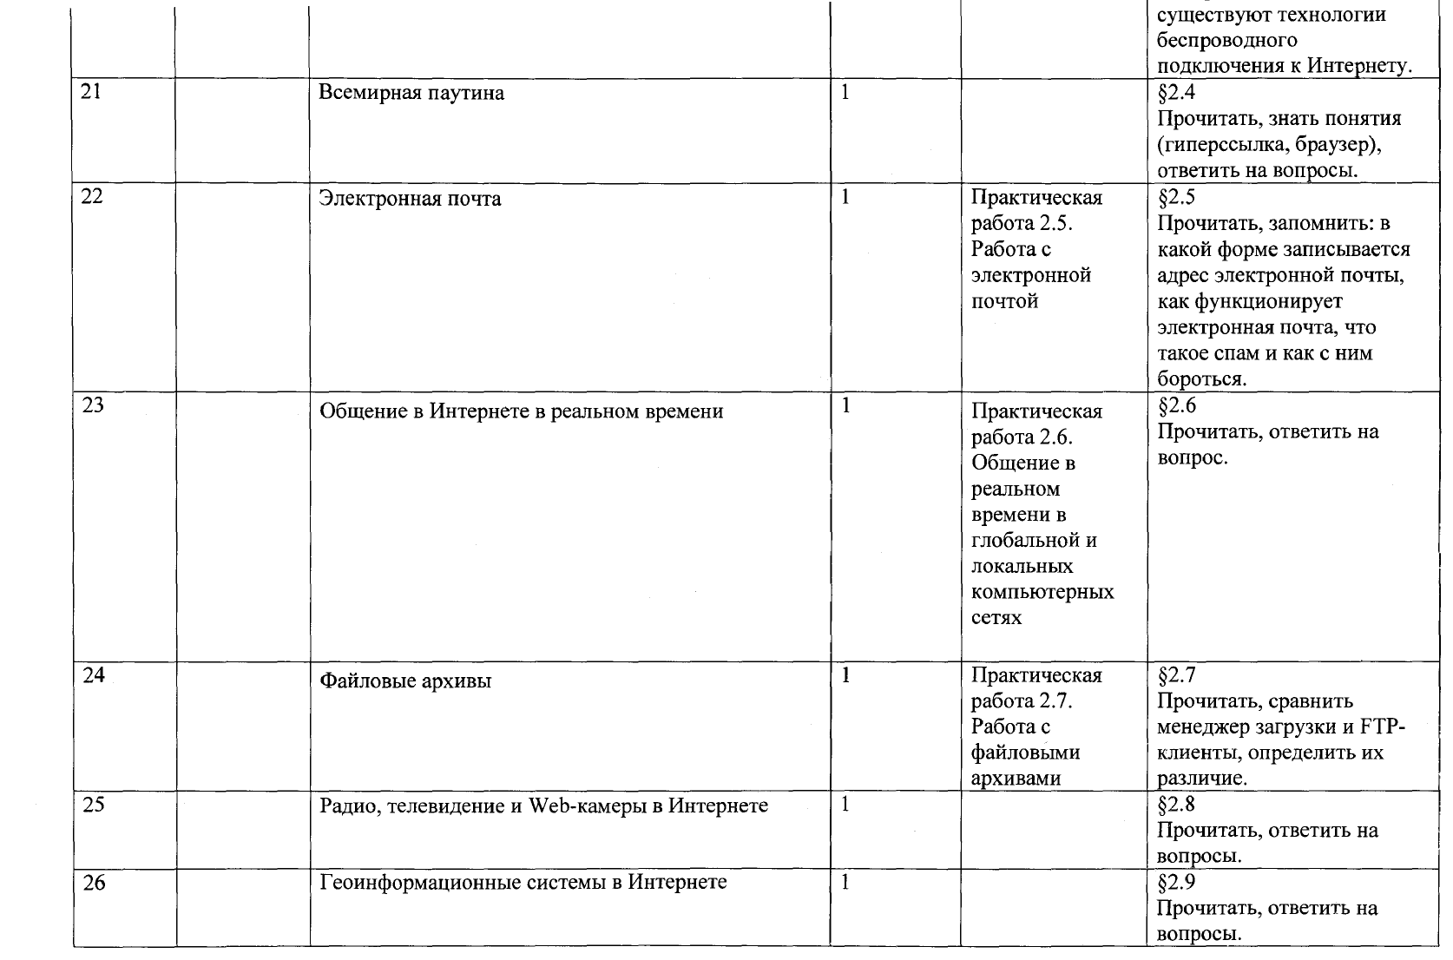
27 |  | Поиск информации в Интернете | 1 | Практическая работа 2.9. поиск информации в Интернете | 2.10  Прочитать, ответить на вопросы.
28 |  | Электронная коммерция в Интернете | 1 |  | 2.11  Прочитать, уметь перечислять и описывать формы электронной коммерции в Интернете.
29 |  | Библиотеки, энциклопедии и словари в Интернете | 1 |  | 2.12  Прочитать, определить, чем отличается электронная библиотека от электронной энциклопедии
30 |  | Основы языка разметки гипертекста | 1 |  | 2.13  Прочитать, ответить на вопросы.
31 |  | Основы языка разметки гипертекста | 1
32 |  | Контрольная работа «Коммуникационные технологии» | 1
 |  | Тема 4. Повторение курса. | 2
33 |  | Информационные технологии | 1 |  | Введение.  Глава 1.
34 |  | Коммуникационные технологии. | 1 |  | Глава 2.

